Министерство науки и высшего образования РФ
Пензенский государственный университет
Кафедра «Вычислительная техника»

ОТЧЕТ
по лабораторной работе №2
по дисциплине «Проектирование ПО микропроцессорных систем»
на тему «Система команд и способы адресации»

Выполнили: студенты группы 22ВВП1
Беляев Д. И.

Приняли:
Бычков А. С.
Никишин К. И.

Пенза 2025
Цель работы
Изучение системы команд и способов адресации операндов МК MCS51.
Задание
Разработать алгоритм и программу обработки информационного массива, расположенного в памяти программ микроконтроллера.
Начальный адрес размещения массива - 43h.
Объем информационного массива – 10 байт
3 | Целые без  знака | С предусло-вием | Найти минимальное из четных чисел меньших 150

Ход работы
Блок схема программы
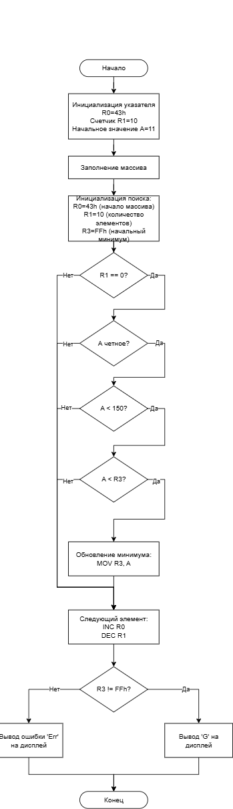
Описание работы программы
1. Инициализация (start)
MOV A, #0Bh
MOV R0, #043H
MOV R1, #0AH
MOV A, #0Bh — загружаем в аккумулятор начальное значение, от которого будем строить последовательность (11 decimal = 0Bh).
MOV R0, #043H — R0 используется как указатель (indirect) на текущую ячейку массива; начальный адрес — 0x43.
MOV R1, #0AH — R1 хранит размер массива (10 элементов).
2. Заполнение массива
L1:
MOV @R0, A
INC R0
ADD A, #021H
DJNZ R1, L1
MOV @R0, A — косвенная запись: содержимое A записывается по адресу, на который указывает R0.
INC R0 — переход к следующей ячейке.
ADD A, #021H — увеличиваем значение A на 33 (0x21) для следующего элемента.
DJNZ R1, L1 — уменьшает R1 и, если результат ≠ 0, прыгает в L1. Это стандартный способ заполнить N элементов.
3. Подготовка к поиску минимума
MOV R0, #043H
MOV R1, #0AH
MOV R3, #0FFH
Сбрасываем R0 и R1 для второго прохода по тому же массиву.
MOV R3, #0FFH — инициализация «текущего минимума» значением 0xFF (255), которое служит маркером «ещё ничего не найдено». Мы используем R3 как хранилище найденного минимума.
4. Цикл с предусловием (while)
NEXT:
CJNE R1, #0, CONT
SJMP CHECK_RES
CJNE R1, #0, CONT — сравниваем R1 с нулём: если R1 != 0 — идём в CONT и обрабатываем элемент; если R1 == 0 — переходим в CHECK_RES.
5. Проверка чётности
CONT:
MOV A, @R0
ANL A, #1
JNZ SKIP
MOV A, @R0 — загружаем текущий элемент в аккумулятор.
ANL A, #1 — логическое AND с 1: оставляет только младший бит (0 → чётный, 1 → нечётный).
JNZ SKIP — если младший бит = 1 (число нечётное), прыгаем к SKIP.
6. Проверка «меньше 150»
MOV A, @R0
CLR C
SUBB A, #096H
JNC SKIP
MOV A, @R0 — загружаем текущий элемент в аккумулятор
CLR C — обязательно очищаем флаг переноса перед SUBB.
SUBB A, #096H — вычитаем 0x96 (150) из A.
JNC SKIP — если перенос не установлен, то A >= 150 → пропускаем элемент.
7. Сравнение с текущим минимумом
MOV A, @R0
CLR C
SUBB A, R3
JC NEWMIN
SJMP SKIP
MOV A, @R0 — снова загружаем оригинальное значение в A
CLR C — очищаем Carry перед вычитанием.
SUBB A, R3 — A − R3
JC NEWMIN — если A < R3 → переходим к обновлению минимума. Если нет — идём в SKIP.
8. Сохранение нового минимума (исправление MOV R3,@R0)
NEWMIN:
MOV A, @R0
MOV R3, A
9. Переход к следующему элементу
SKIP:
INC R0
DEC R1
SJMP NEXT
INC R0 — сдвигаем указатель на следующий байт массива.
Уменьшаем счётчик R1 и переходим к следующему элементу.
10. Проверка результата
CHECK_RES:
CJNE R3, #0FFH, GOOD
CJNE R3, #0FFH, GOOD — если R3 ≠ 0xFF (т. е. он был изменён и содержит реальное значение) — переходим в GOOD. Иначе (R3 == 0xFF) — ниже идёт ERR.
11) ERR / GOOD — вывод на индикатор
ERR — бесконечный цикл с выводом «Err» на 7-сег/порт (как в исходном коде).
GOOD — вывод «G» и бесконечный цикл.
Листинг
start:
MOV A, #0Bh ; initial value = 11 (decimal)
MOV R0, #043H ; start address of array
MOV R1, #0AH ; number of elements = 10

; ---------- fill array ----------
L1:
MOV @R0, A ; store A into [R0]
INC R0 ; R0 = R0 + 1 (next address)
ADD A, #021H ; A = A + 33 (next value)
DJNZ R1, L1 ; decrement R1; if not zero -> loop

; ---------- initialize search ----------
MOV R0, #043H ; reset pointer to array start
MOV R1, #0AH ; reset counter = 10
MOV R3, #0FFH ; R3 = current minimum (init to 255 / "not set")

; ---------- pre-condition loop (while R1 != 0) ----------
NEXT:
CJNE R1, #0, CONT ; if R1 != 0 -> CONT (process element)
SJMP CHECK_RES ; if R1 == 0 -> done, check result

; ---------- process current element ----------
CONT:
MOV A, @R0 ; load current element into A
ANL A, #1 ; isolate bit0 -> check odd/even
JNZ SKIP ; if odd -> skip

MOV A, @R0
CLR C
SUBB A, #096H ; A = A - 150 ; if borrow -> A < 150
JNC SKIP ; if no carry (A >= 150) -> skip

MOV A, @R0 ; reload original element into A
CLR C
SUBB A, R3 ; A - R3 ; if borrow -> A < R3 (unsigned)
JC NEWMIN ; if A < R3 -> update minimum

SJMP SKIP

NEWMIN:
MOV A, @R0 ; load current element
MOV R3, A ; save it into R3 (current minimum)

; ---------- move to next element ----------
SKIP:
INC R0
DEC R1
SJMP NEXT
; ---------- check result ----------
CHECK_RES:
CJNE R3, #0FFH, GOOD ; if R3 != 0FFh -> minimum found

; ---------- ERR: no valid numbers ----------
ERR:
SETB P3.3
SETB P3.4
MOV P1, #10000110B ; display "E"
MOV P1, #0FFH

CLR P3.3
MOV P1, #10101111B ; display "r"
MOV P1, #0FFH

SETB P3.3
CLR P3.4
MOV P1, #10101111B ; display "r"
MOV P1, #0FFH

JMP ERR ; infinite loop

; ---------- GOOD: minimum found ----------
GOOD:
SETB P3.3
SETB P3.4
MOV P1, #11000010B ; display "G"
MOV P1, #0FFH

JMP GOOD ; infinite loop
Вывод
Изучили системы команд и способы адресации операндов МК MCS51.

